Choroba meningokokowa
Ostra choroba bakteryjna wywoływana przez dwoinki Neisseria meningitidis.

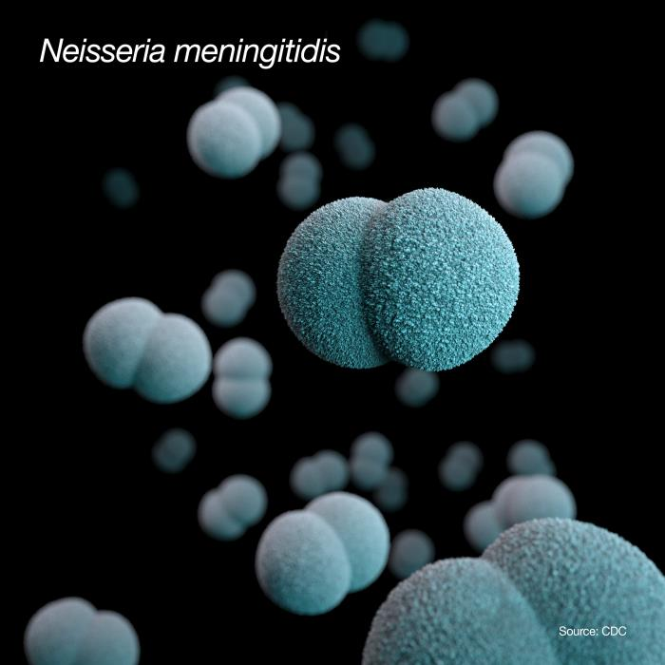
Rysunek 1 CDC/Sarah Bailey Cutchin
Objawy: Choroba charakteryzuje się nagłym początkiem i szybkim narastaniem objawów: gorączki, silnych bólów głowy, nudności, często wymiotów, sztywności karku i światłowstrętu. Często występuje wysypka plamisto-grudkowa. Zdarzają się przypadki piorunujące z nagłym pogorszeniem się stanu zdrowia chorego, wybroczynami ,wstrząsem i zgonem w ciągu kilkunastu godzin. Śmiertelność waha się od 8 do 15% przy dobrej diagnostyce i szybkim włączeniu leczenia. Przechorowanie może pozostawić trwałe następstwa w postaci opóźnienia umysłowego lub głuchoty. Posocznica meningokokowa bez lub z zapaleniem opon mózgowo-rdzeniowych jest najcięższą postacią choroby, pozostałe postaci - zapalenie stawów, płuc, zatok, ucha środkowego, gałki ocznej, zapalenie wsierdzia, osierdzia, cewki moczowej i zapalenie błony śluzowej macicy - stanowią mniej niż 10% zachorowań.
90% zachorowań jest wywoływanych przez szczepy bakteryjne należące do serogrup A, B i C, w Polsce większość zachorowań wywołują serogrupy B i C.
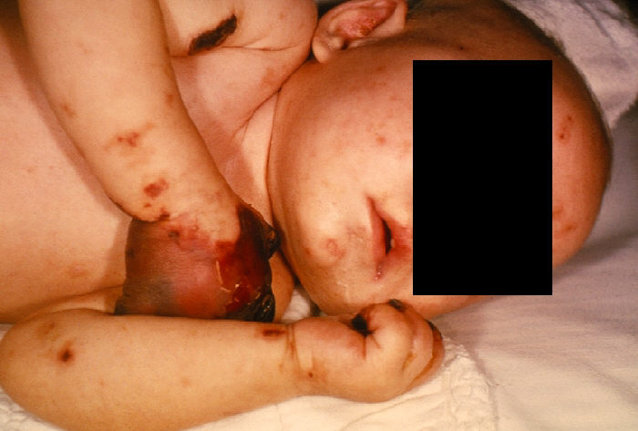
Rysunek 2 CDC/ Mr. Gust, 4-miesięczna dziewczynka z martwicą rąk z powodu infekcji wywołanej przez bakterię Neisseria meningitidis. Ta infekcja powoduje niedrożność tętnic, co z kolei powoduje rozwój niedokrwiennych obrażeń ciała.
Diagnostyka: obejmuje izolację N. meningitidis z krwi lub płynu mózgowo-rdzeniowego oraz wykrycie antygenu otoczkowego N. meningitidis w płynie mózgowo-rdzeniowym lub moczu testem aglutynacji lateksowej.
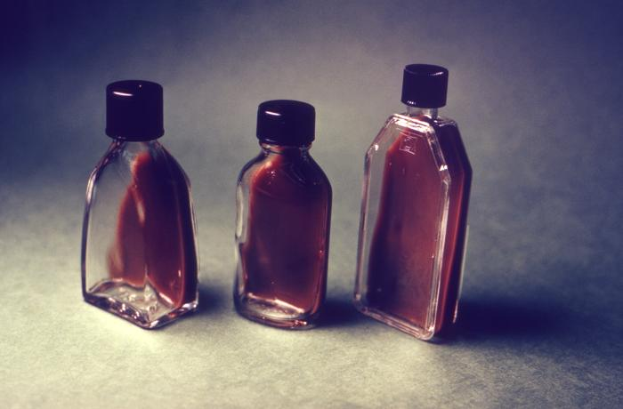
Rysunek 3 CDC/ Dr. A. Schroeter

Zakażenia inwazyjne N. menigitidis mają gwałtowny przebieg i przypadki tych zakażeń powinny trafić do szpitali w trybie pilnym.
Okres wylęgania: od 2 do 10 dni, najczęściej 3-4 dni.
Transmisja: Zakażenia meningokokowe szerzą się drogą kropelkową , przez bezpośredni kontakt z wydzieliną dróg oddechowych chorego (pocałunki) lub kontakt pośredni (np. korzystanie ze wspólnych sztućców, naczyń). Rezerwuarem są osoby chore i zdrowi nosiciele, którzy stanowią ok. 10-20% populacji. Na zakażenie najbardziej narażone są małe dzieci (do 4 lat), oraz młodzi ludzie (między 15. a 24. rokiem życia).
Zapobieganie: Dostępne są szczepionki - przeciwko grupom serologicznym A + C, B oraz poliwalentna przeciw serogrupom A, C, Y i W135. Unieszkodliwienie źródła zakażenia polega na wczesnym wykryciu i leczeniu szpitalnym osób z chorobą inwazyjną. U osób z bliskiego kontaktu z chorym zaleca się chemioprofilaktykę, najczęściej cyproﬂoxacyną.

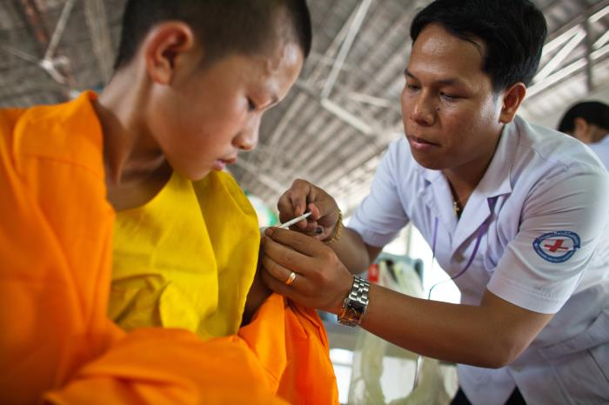
Rysunek 4 CDC
Leczenie: antybiotykoterapia
Występowanie:
Świat: Zachorowania występują na całym świecie, N. meningitidis może powodować zachorowania zarówno endemiczne jak i epidemiczne.
Europa: We wszystkich krajach europejskich występują pojedyncze przypadki oraz ogniska epidemiczne zwykle obejmujące kilka przypadków. Najwyższa zapadalność jest w Wielkiej Brytanii, wysoka w Hiszpanii.
Polska: W Polsce notuje się kilkaset przypadków choroby meningokokowej rocznie (w latach 2016-2017 odpowiednio 167 i 228 przypadków), ponad połowa przypada na dzieci w wieku 0-4 lata.

Dane o zachorowaniach na chorobę meningokokową w Polsce:
http://isp-szkolenia.pzh.gov.pl/dataset/menigokoki-dane-indywidualne

